Те м а. Узагальнено-особові речення.
М е т а: поглибити знання учнів про односкладні речення; сформувати поняття про узагальнено-особове речення, способи вираження в ньому головного члена; розвивати вміння відрізняти узагальнено-особові речення від означено-особових і неозначено-особових; удосконалювати вміння аналізувати й відновлювати їх; за допомогою мовленнєво-комунікативного дидактичного матеріалу сприяти осмисленню краси й багатства української мови.
Т и п у р о к у: урок формування практичних умінь і навичок.

П е р е б і г у р о к у
І.Мотиваційний етап.
1.Забезпечення емоційної готовності до уроку ( побажання одне одному).
2.Актуалізація опорних знань.
«Мозковий штурм»
- З чого складається граматична основа речення?
- Які речення називаються односкладними?
- На які групи поділяються односкладні речення за способом вираження і значенням головного слова?
- Які види односкладних речень ми вивчили?
- Чим виражається головний член (присудок) в означено-особових реченнях?
- Чим виражається головний член (присудок) у неозначено-особових реченнях?
«Асоціативний кущ» Визначте, які слова і фрази асоціюються з темою «Односкладні речення». Установіть між ними відповідні зв'язки.
ІІ. Перевірка вивченого матеріалу.
Творчий диктант»
Закінчити речення, визначити вид односкладного речення, назвати автора.
Зоре моя вечірняя, ….(зійди над горою).
За що, не знаю, називають хатину в гаї …. (тихим раєм).
І мене в сім’ї великій, сім’ї вольній, новій …. (не забудьте пом’янути незлим, тихим словом).
Посадили над козаком явір та …. (калину).
-Що вам відомо про цього письменника?
-Які його творими вивчали на уроках української літератури?

Проблемне питання. Прочитайте речення, у кожному визначте граматичну основу. З’ясуйте, чим виражений головний член (присудок). Чи є речення Не кидай слів на вітер означено-особовим, а речення З пісні слів не викидають неозначено-особовим? ( Міркування учнів)
Коментар учителя. Звісно, за формальними ознаками запропоновані речення збігаються і з означено-особовим ( бо головний член виражається дієсловом 2 ос.одн. наказового способу), і з неозначено-особовим (оскільки головний член виражається дієсловом 3 ос.мн.дійсного способу теперішнього часу). Але кожне з речень виражає повчання, настанову не для якоїсь конкретної особи (осіб), а стосується всіх без винятку. Тому ці конструкції не можна назвати ні означено-особовим, ні неозначено-особовими реченнями. Що ж це за речення?

ІІІ. Цілевизначення і планування
Слово вчителя. Тема сьогоднішнього уроку “Узагальнено-особові речення” . Ми з вами поглибимо знання про односкладні речення, сформуємо поняття про узагальнено-особові речення, способи вираження в ньому головного члена; удосконалимо навички правильно визначати види односкладних речень, конструювати їх і використовувати в усному і писемному мовленні.
«Продовжити речення
На основі запропонованих цілей сформулюйте власні:
Я знатиму…
Я вмітиму…
Учні записують тему уроку в зошити, формулюють мету і завдання
Епіграф до уроку Вік живи – вік учись.

ІV. Опрацювання навчального матеріалу
Робота з підручником.
Прочитати теоретичний матеріал про узагальнено-особове речення на с.137.
Сформулювати визначення узагальнено-особового речення. Пояснити, у чому різниця між узагальнено-особовим та означено-особовим з неозначено-особовим реченнями.
Коментар учителя. Головний член узагальнено-особових речень виражається тими самими морфологічними формами, що й в означено-особових, неозначено-особових реченнях. Тому основним засобом розрізнення цих конструкцій є їх значення.
Основне призначення узагальнено-особових речень -- образне вираження узагальнених суджень, тому особливого поширення вони набули в прислів’ях і приказках. Дії і стани, про які йдеться в узагальнено-особових реченнях, є часто повторюваними, властиві усім або багатьом особам. Вони типові, безпосередньо не стосуються співрозмовника, мають узагальнене значення. Узагальнено-особові речення надають мовленню афористичного характеру. Широко вживаються в розмовному та художньому стилях.

Дослідження-порівняння. Прочитайте пари односкладних речень. Виділіть у них присудок. Дослідіть, у якому реченні дієслова вказують на узагальнену особу, а в якому – на конкретну (означену) особу.

Довго роздумуй, та не довго роби. – Не роздумуй довго над задачею.
Поживемо — побачимо. – Побачимо біля школи сторожа.
Не мудруймо багато, а працюймо завзято. – Працюймо, друзі, разом над проектом!
Батьків не вибирають. – Картоплю вибирають у вересні.
За науку цілуйте батькам руку. – Діти, цілуйте маму у щічку і даруйте квіти.

Робота з підручником.
Прийом «Ланцюжок». Виконання вправи 208 ( Перепишіть прислів’я. У кожному реченні визначте і підкресліть дієслово-присудок, після якого в дужках запишіть його особу, число та спосіб).

Творче моделювання
Змоделювати народні вислови,дібравши їхнє продовження з другого стовпчика

- Довго спатимеш - ...  - До роботи не силуйте, …  - Звабиш калачем - ...  - З’ївши калач,  - Їсть за вола, . ..  - Лежачи на боці, …  - Нагодують калачем, …  - На печі …  - Не сиди, склавши руки, … | …не відженеш і бичем.  ... то не буде й скуки.  …вертаєшся до хліба.  …а до їжі – таки бийте.  ... та й у спину - рогачем.  … а робить за комара.  … не встигнеш і до самої ночі.  … з боргами вставатимеш.  … щастя шукає.

Лінгвістична гра «Третє зайве»
У кожній групі речень визначити «зайву» синтаксичну конструкцію. Свій вибір обґрунтуйте.
І. 1. Собори душ своїх бережіть, друзі!
2. Поспішайте робити добро!
3. Людина починається з добра!
ІІ. 1. Люби свій край. Всю душу солов’їну і серця жар віддай йому в піснях.
2. Люблю України коханої небо, що буде, люблю, й що було.
3. За всіх скажу, за всіх переболію.
ІІІ. 1. Учітесь, читайте, і чужому научайтесь, й свого не цурайтесь.
2. отак сидиш і думаєш …
3. Вік живи – вік учись.
Творча робота.
У хмаринках слів віднайдіть народні вислови. Складіть діалог дискусійного характеру, розкриваючи зміст одного з них (на вибір). Увести в репліки узагальнено-особові речення.
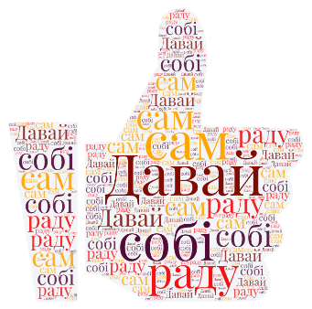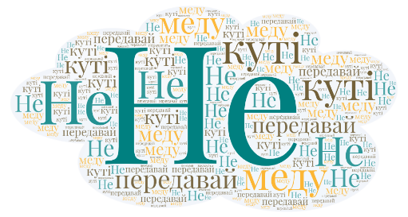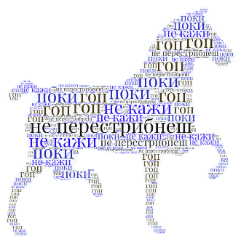
ІV. Рефлексійно-оцінювальний етап

Тест « Що я знаю про односкладне речення»
1. Установити відповідність між видами односкладних речень і їх прикладами.
Види односкладних речень | Односкладні речення
1. Означено-особове  2. Узагальнено-особове  3. Неозначено-особове | А. За одного битого двох небитих дають.  Б. Мову називають скарбом народу.  В. Іди з відкритою душею в широкий день, в широкий світ.  Г. Можна все на світі вибирати, сину, вибрати не можна тільки Батьківщину.

2. Установіть відповідність між узагальнено-особовим реченням та морфологічними ознаками його головного члена .
Узагальнено-особове речення | Морфологічні ознаки головного члена
1 Чесне діло роби сміло.  2 Дарованому коневі в зуби не дивляться  3 Як дбаємо, так і маємо. | А. Дієслово 1-ої особи множини дійсного способу  Б. Дієслово 2-ої особи однини наказового способу;  В. Дієслово 1-ої особи однини дійсного способу;  Г. Дієслово 3-ої особи множини дійсного способу

«Рефлексія»
Поясніть значення вислову Вік живи – вік учись. Визначте вид односкладного речення.
Прийом «Незакінчене речення»
На сьогоднішньому уроці я дізнався (дізналася) …
Я навчився (навчилася) визначати …
Матеріал сьогоднішнього уроку мені пригодиться…

Оцінювання.

V. Домашнє завдання
Вивчити правила на с.137.
Виконати одне із завдань (на вибір).
1. Виконати вправу 211.
2. На основі прислів’їв Як сіно косять, то дощів не просять. Решетом воду не носять. скласти твір-мініатюру, використовуючи односкладні речення.

